Capítulo 8 – Roteamento: Núcleo, Pares e Algoritmos.

8.1 – Introdução.

Que valores as tabelas de roteamento devem conter?
Como estes valores podem ser obtidos?

8.2 – A origem de tabelas de roteamento

O roteamento IP fornecem interconexões ativas entre redes. Cada roteador liga-se a duas ou mais redes físicas e envia datagramas IP entre elas, aceitando datagramas que chegam pela interface de uma rede e roteando-os por outra interface.

8.3 – Roteamento por Vetor de Distâncias (Bellman-Ford)

O termo distância vetorial refere-se a uma classe algoritmo que os roteadores usam para propagar informações sobre roteamento. A idéia implícita nos algoritmos de distância vetorial é, bastante simples. O roteamento mantém em uma tabela uma lista de todas as rotas conhecidas. Quando um roteador da a partida, ele inicializa sua tabela de roteamento de modo que contenha uma entrada para cada rede conectada diretamente. Cada entrada na tabela identifica uma rede de destino e fornece a distância até aquela rede, distância esta geralmente medida e passos de rota.

Destino | Distância | Rota
Rede 1 | 0 | Direto
Rede 2 | 0 | Direto

Periodicamente cada roteador manda uma cópia de sua tabela para qualquer outro roteador que ele consiga acessar diretamente. Quando um relatório chega ao roteador, este examina o conjunto de destinos conhecidos e a distância até cada um deles, se houver um caminho melhor ele altera sua lista, identificando o novo caminho para a rota.

Destino | Distância | Rota |  | Destino | Distância
Rede 1 | 0 | Direto |  | Rede 1 | 2
Rede 2 | 0 | Direto |  | Rede 4 | 3
Rede 4 | 8 | Roteador L |  | Rede 17 | 6
Rede 17 | 5 | Roteador M |  | Rede 21 | 4
Rede 24 | 6 | Roteador J |  | Rede 24 | 5
Rede 30 | 2 | Roteador Q |  | Rede 30 | 10
Rede 42 | 2 | Roteador J |  | Rede 43 | 3

8.4 – Protocolo GGP (Gateway-To-Gateway Protocol)

O GGP foi projetado para trafegar em datagramas IP’s, semelhante aos datagramas UDP ou segmentos TCP. Cada mensagem GGP tem um formato fixo de cabeçalho que identifica o tipo de mensagem e o formato dos campos restantes.
O GGP é um autêntico protocolo de distância Vetorial. A informação que os roteadores trocam com GGP consiste em um conjunto de pares (N,D), onde N é um endereço de rede IP, e D é a distância medida em passos.

8.5 – Formato da mensagem GGP.

Há quatro tipos de mensagens GGP, cada uma com seu próprio formato. O primeiro octeto contém um código que identifica o tipo de mensagem.
O valor 12 especifica o TIPO da mensagem, `mensagem de atualização de rota`.
O número de seqüência de 16 bits é usado para validar uma mensagem GGP; tanto o transmissor, quanto o destinatário devem concordar quanto ao número de seqüência antes que o destinatário possa aceitar a mensagem.
O campo denominado Atualizar é um valor binário que especifica se o transmissor precisa de uma atualização por parte do destinatário.
O campo designado Número Distância especifica quantos grupos de distância estão presentes nessa atualização.

Tipo ( 12 ) | Não Utilizado ( 0 )
Número de seqüência
Atualização | Número Distância
Distância D1 | Número de redes em D1
Primeira rede à distância D1
. . .
Última rede à distância D1
Distância D2 | Número de redes em D2
Primeira rede à distância D2
. . .
Última rede à distância D2

Quando um roteador recebe uma mensagem de atualização de roteamento GGP, envia uma mensagem de confirmação de volta ao transmissor, usando uma confirmação positiva se a atualização de roteamento for aceitável e uma confirmação negativa se algum erro tiver sido detectado.

Tipo ( 2 ou 10 ) | Não Utilizado ( 0 ) | Número de Sequência

Em mensagens de confirmação positiva, o campo denominado Número de Seqüência especifica um número de seqüência que o destinatário está confirmado.
O protocolo GGP inclui mensagens que um roteador teste se o outro está respondendo.

Tipo ( 0 ou 8 ) | Não Utilizado ( 0 )

8.6 – Roteamento Estado de Enlace (SPF)

A principal desvantagem dos algoritmos de distância vetorial é que eles não expandem muito bem. Além do problema da resposta lenta à mudança, o algoritmo requer extensas trocas de mensagens, o tamanho da mensagem é proporcional ao número total de redes na interligação em redes.
A principal alternativa aos algoritmos de distância vetorial é uma classe de algoritmo conhecida como estado de enlace (shortest Path First) ou SPF. Os algoritmos SPF requerem que cada roteador participante tenha informações completas da topologia, cada roteador possua um mapa indicando todos os roteadores e as redes às quais estão conectados.
Em vez de enviar mensagens que contenham listas de destinatários, um roteador que participar de um algoritmo SPF executa duas tarefas. Primeiro, testa ativamente o status de todos os roteadores próximos. Em termos de um gráfico, dois roteadores são considerados próximos se compartilharem um enlace; em termos de rede, dois vizinhos conectam-se a uma rede comum. Em segundo lugar, difunde periodicamente informações de status de enlace para os demais roteadores.
Para restar o status de um vizinho conectado diretamente, um roteador periodicamente troca mensagens curtas para perguntar se o vizinho continua vivo e acessível. Se o vizinho responde, o enlace entre ambos é considerado ativo.
O enlace permanece ativo até que um percentual significativo de solicitações não tenha resposta e, então, permanece inativo até que um significativo percentual de mensagens receba resposta.

Capitulo 09 - O DNS (Domain Name System)

Atribuição de nomes fáceis de pronunciar e lembrar ao endereço de 32 bits (IP).

∗ Nomes para máquinas
A forma dos nomes de alto nível é importante, pois determina como os nomes serão convertidos para nomes de baixo nível.

∗ Espaço de nomes simples (flat names pace)
Principal vantagem (nomes curtos e apropriados)
Principal desvantagem (não generaliza grandes conjuntos de máquinas)

∗ Nomes hierárquicos
Descentralização do mecanismo de atribuição de nomes, através da delegação de autoridade a partes do espaço de nomes e da distribuição da responsabilidade de mapeamento entre nomes e endereços.

∗ Delegação de autoridade
Os nomes atribuídos hierarquicamente refletem a delegação de autoridade utilizada para atribuí-lo
local.site
onde local parte do nome controlado pelo site,
site é o nome autorizado pela autoridade central.

∗ Autoridade sobre subconjunto
No espaço nome hierárquico, a autoridade pode ser dividida
local.grupo.site
grupo especifica o grupo de trabalho, por exemplo: engenharia, contabilidade.
Em uma rede TCP/IP os nomes hierárquicos de um equipamento são atribuídos de acordo com a estrutura doas organizações que obtêm autoridade sobre as partes do espaço de nome, não necessariamente de acordo com a estrutura das conexões de rede física.

∗ Nomes de domínios TCP/IP na internet
O mecanismo que implementa uma hierarquia de nomes é o DNS.
O DNS tem dois aspectos conceitualmente independentes
- especifica sintaxe de nome e regras para delegar autoridade,
- implementação do mapeamento de nomes para endereços IP’s.
O DNS utiliza um esquema conhecido como nome de domínio ou (Domínio)
cs.purdue.edu
onde cs.purdue.edu é o domínio de nível inferior → Departamento
purdue.edu é o domínio de segundo nível →Instituição
e
edu é o domínio de nível superior → Educação

∗ Nomes de domínios oficiais e não oficiais da internet
com organizações comerciais
edu instituições educacionais
gov instituições governamentais
mil grupos militares
ner centros de suporte a Rede
org organizações diferentes das citadas acima
int organizações internacionais
(código país) cada país (esquema geográfico)

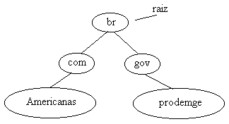

Mapeamento dos nomes de domínio para endereços
Vários servidores operam de forma cooperativa para resolverem o problema do mapeamento.
O mecanismo de domínio para o mapeamento de nomes para endereços consiste de sistemas cooperativos denominados servidores de nome.
Um servidor de nome é um programa servidor que fornece a conversão Nome/endereço.
O software do cliente “resolvedor de nomes (Name resolver)” utiliza um ou mais servidores quando necessita converter um nome.

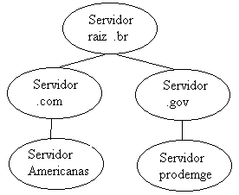

Hierarquia especifica quais os outros servidores que determinado servidor conhece.

Formato da mensagem do servidor de domínios.

Identificação | Parâmentro
Número de perguntas | Número de respostas
Número de autoridades | Número de informações adicionais
Seção de perguntas
...
Seção de respostas
...
Seção de Autoridades
...
Seção de informações adicionais
...

Identificação → Número de identificação do pacote para conferencia de informações;

Bit Campo de parâmetro | Significado
0 | Operação  0 → consulta  1→ Resposta
1-4 | Tipo de consulta  0 → Padrão  1 → Inverso
5 | Definir autoridade sobre resposta
6 | Definir mensagem truncada
7 | Definir repetição
8 | Definir Repetição disponível
12-15 | Tipo de resposta  0 → Nenhum erro  1 → Erro de formato na consulta  2 → Falha do servidor  3 → Nome não existe

Número de perguntas, respostas, autoridades e informações adicionais → especifica o tamanho de cada seção.
Seção de perguntas → especifica as consultas; cada pergunta consiste de:

Domínio de nomes da consulta
Tipo da consulta | Classe da consulta
Tipo da consulta → especifica se a consulta verifica nome de máquina ou endereço de correio.
Classe de consulta → permite consultar objetos arbitrários com octetos impares.

A seções de resposta, autoridade e informações adicionais especificam registros de recurso que descrevem os nomes de domínio e os mapeamentos.

Domínio de nomes do recurso
Tipo da consulta | Classe da consulta
Tempo de Vida | Tamanho dos dados
Dados dos recursos

Domínio → contém o nome do domínio ao qual o registro se refere.
O Campo tipo → especifica o tipo de dados

Tipo da consulta | Significado
A | Endereço do host
MINFO | Informações sobre caixa postal
MX | Comutação de correio
Ns | Servidor de nomes
PRT | Ponteiro
TXT | Texto arbitrário

Tempo de vida → especifica o tempo para mensagem ser atribuída a cachê.
Tamanho dados → Contagem de octetos da área de dados.
Dados de recursos → Dados mapeamento inverso

Capítulo 10 – Aplicativo : Login Remoto (TELNET)

Os protocolos de alto nível são implementados com programas aplicativos e vamos compreender como eles dependem do nível dos serviços de rede.

10.1 – Protocolo TELNET
A seqüência de protocolos TCP/IP inclui um protocolo simples de terminal remoto denominado TELNET.
O TELNET permite que um usuário em determinado site estabeleça uma conexão TCP com um servidores login situado em outro site.
O TELNET transmite, então os toques no teclado do usuário diretamente ao computador remoto, como se estivesse sendo digitado no teclado conectado à máquina remota. Esse terminal também retorna a saída da máquina remota a tela do usuário. O serviço recebe o nome de transparente, porque faz com que o teclado e o monitor do usuário pareçam estar conectados diretamente à máquina remota.
O TELNET oferece três serviços básicos:
- Terminal Virtual da rede → Interface padrão para sistemas remotos.
- Mecanismo de negociação de opções → Para padronizar as opções utilizadas.
- Tratamento simétrico → Não obriga entrada do teclado e saída no monitor e qualquer ponta pode negociar opções.
Quando um usuário chama o TELNET, um programa aplicativo existente na máquina do usuário torna-se o cliente. O cliente estabelece uma conexão TCP como o servidor por intermédio da qual irão comunicar-se. Uma vez estabelecida a conexão o cliente aceita toques de teclado do usuário e os envia ao servidor enquanto, simultaneamente, aceita caracteres que o servidor envia código de volta e apresenta-os na tela do usuário.
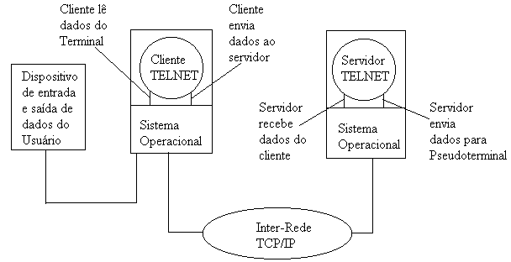

O termo pseudoterminal descreve o ponto de entrada do sistema operacional em funcionamento, TELNET, transfira caracteres ao sistema operacional como se este estivessem vindo do teclado.

10.2 Acomodação de Heterogeneidade
Para fazer com que o TELNET seja interoperacional entre o maior número possível de sistemas, ele deveria acomodar os detalhes dos computadores e sistemas operacionais heterogêneos.
Para tal o TELNET define como as seqüências de dados e de comands são enviadas através da internet.
A definição é conhecida como terminal virtual de rede (NVT – Network Virtual Terminal.

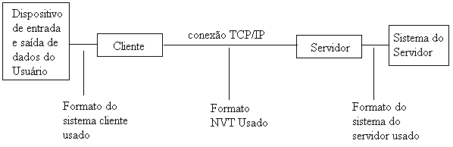

Capítulo 11 – Aplicativo: Acesso e transferência de arquivos. (FTP).

11.1 Acesso e transferência de arquivo.

Nesses sistemas de arquitetura, um servidor de arquivo centralizado e o único fornecedor de armazenamento secundário para um conjunto de computadores baratos sem armazenamento de disco local.
Alguns projetos usam armazenamento remoto para arquivar dados. Em tais projetos, os usuários dispõem de computadores convencionais com recursos de armazenamento local e são operados de forma usual. Periodicamente, cópias (ou arquivos completos) são enviados para o servidor, para a eventualidade de perda acidental.

11.2 – Acesso compartilhado online.

Os arquivos podem ser compartilhados de duas formas:
- Acesso online;
- Cópia de arquivos totais.
No acesso online vários usuários possuem acesso a um arquivo único simultaneamente.
As cópias dos arquivos totais indicam que sempre que um programa deseja acessar um arquivo, ele obtém uma cópia local. A cópia pode ser para leitura ou pode ser modificada (com algumas cautelas).

11.3 – Compartilhamento através da transferência de arquivos.

A alternativa para o acesso integrado e transparente online é a transferência de arquivos.
O mecanismo de transferência é um processo de duas etapas:
Primeiramente, o usuário obtém um sistema de cópia local de um arquivo e depois opera na cópia.
O cliente contata um servidor (máquina remota) e solicita uma copia do arquivo. Uma vez que a transferência esteja completa o usuário encerra o cliente e usa programas aplicativos do sistema local para ler ou modificar a cópia local.

11.4 – O aplicativo FTP

A transferência de arquivos é um dos aplicativos TCP/IP usados com mais freqüência, este responde por grande parte do tráfego da rede.

11.5 – Funções do FTP

São funções do FTP:
- Acesso Interativo – O cliente tem acesso a um “Help”, que mostra informações sobre possíveis comandos que podem ser utilizados.
- Especificação do formato (Representação) – O FTP permite que o cliente especifique o tipo e o formato dos dados armazenados.
- Controle de autenticação – O FTP requer que os clientes autorizem a si próprios enviando login e senha ao servidor.

11.6 – Modelo de processos FTP

Ao contrário de outros processos, o escravo aceita e trata uma conexão de controle do cliente, mas usa um processo ou processos adicionais para tratar uma conexão de transferência de dados à parte.
A conexão de controle transporta comandos que informam ao servidor qual arquivo transferir. A conexão de transferência de dados, que também usa TCP/IP, transporta todas as transferências de dados.

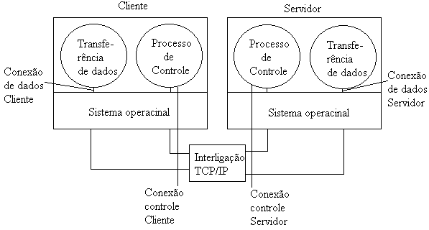

Capítulo 12 Aplicativo: Correio Eletrônico (SMTP,MIME)

12.1 – Correio Eletrônico

Um serviço popular porque oferece um método rápido e conveniente de transferência de informações, além de acomodar, com um único mecanismo, de pequenas notas, até grandes quantidades de memorandos.
Os sistemas de correio eletrônico utilizam uma técnica conhecida como spool. Quando o usuário envia uma mensagem de correspondência, o sistema coloca uma cópia em sua memória particular (Spool) juntamente com uma identificação tempo de depósito. O sistema, então, inicializa a transferência para o equipamento remoto como uma atividade em Back ground, ou seja, permitindo que o transmissor continue a executar outras atividades do computador.

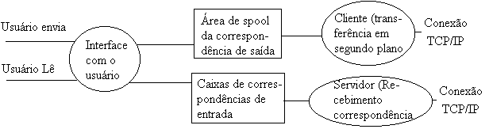
12.2 – Nomes de mailbox

Especificam os destinatários dando pares de strings que identificam o nome da máquina destinatária e um endereço de mailbox daquela máquina.
Geralmente, o endereço de mailbox é o mesmo do IP do login de um usuário, e o nome de uma máquina de destino é igual ao nome de domínio da máquina, embora não obrigatoriamente.

12.3 – Encaminhamento de mensagens de correio eletrônico.

A maioria dos sistemas oferece um software de encaminhamento de mensagens de correio eletrônico. O site local faz o direcionamento dos emails recebidos.

12.4 – Endereços de correio eletrônico

Dentro da Internet, os endereços possuem um formato simples e fácil de serem lembrados.
Local_part@domain_name
No qual o domain_name é o nome de destino da mensagem para o qual esta deve ser enviada, e o Local_part é o endereço de um mailbox daquela máquina.
Ex: mariohorta@bol.com.br

12.5 – Endereços de pseudomínios

Um site pode utilizar nomes de estilo de domínio para todos os endereços do correio eletrônico, mesmo que o site não utilize DNS.
Ex: mariohorta@telemar-mg.com.br

12.6 – SMTP (Simple Mail Transfer Protocol)

Além dos formatos de mensagens, a pila de protocolos TCP/IP especifica um padrão para a troca de mensagens que um cliente utiliza em um equipamento para transferir mensagens de correio eletrônico para um servidor.
O protocolo SMTP focaliza especialmente o modo como o sistema de transmissão de mensagens as transmite através do enlace de um equipamento a outro. Não especifica como o sistema de correio eletrônico recebe mensagens de um usuário ou como a interface com o usuário. O SMTP não especifica como a mensagem é armazenada ou freqüência com que o sistema de correio eletrônico tenta envia-las.
Uma transação entre cliente e servidor:

S: 220 beta.gov
C: helo alpha.edu
S: 250 beta.gov
C: correspondência de :Smith@alpha.edu
S: 250 ok
C: RCPT para:Jones@beta.gov
S: 550 [esse usuário não consta]
C: RCPT para:brown@beta.gov
S: 250 ok
C: dados
S: 354 [Início correspondência]
C: ...
C: ...
C: <CR><LF>.<CR><LF>
S: 250 ok
C: sair
S: 221

12.7 – Extensão MIME para dados não ASCII

Para permitir a transmissão de dados não-ASCII através do correio eletrônico, a IETF definiu a MIME (Multipurpose Internet Mail Extensions). A MIME não altera nem substitui o SMTP. Ela permite que dados arbitrários sejam codificados em ASCII e depois trasmitidos.
Exemplo:

De: bill@aol.com.br
Para: jonas@uol.com.br
Versão MIME 1.0
Conteúdo: Composto/Misto
Inicio da próxima parte
Jonas
Segue a foto que lhe prometi
Abraços Bill
Inicio da próxima parte
Conteúdo: Imagem/gif
Codificação da transferência do conteúdo: Base 64
... dados da imagem codificados

